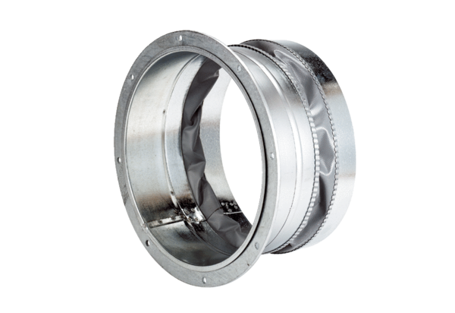Elastischer Verbindungsstutzen ELA 30Verpackungseinheit: 1 StückSortiment: C
Artikelnummer: 0092.0267Hersteller: MAICO

